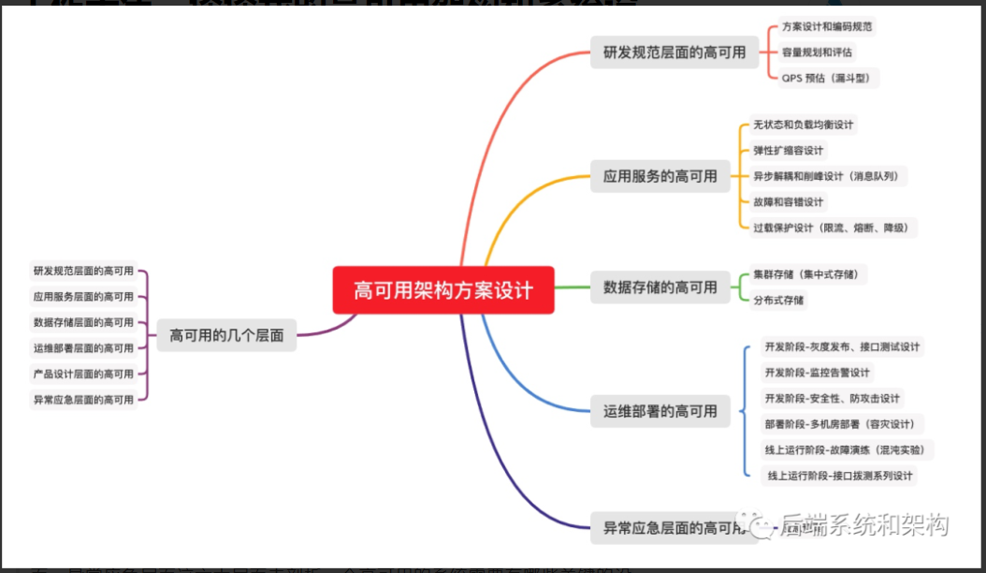

# 1、高可用架构和系统设计思想